
Неделя психологии в школе – это просветительско-профилактическое мероприятие, задачей которого является развитие творческого потенциала детей, приобщение к психологической культуре, способствующее личностному росту и самоактулиализации каждого ребенка и педагогов школы.
Организатор мероприятия - педагог-психолог, при поддержке завуча и классных руководителей.
Цель недели психологии: психолого-педагогическое сопровождение мероприятий , направленных на сохранение психического здоровья обучающихся, формирование безопасной образовательной среды.

План проведения недели психологии
Тема:«Экология взаимоотношений, психологическая безопасность участников образовательного процесса»
в МОУ «СОШ №9 Сонковского района Тверской области»
Дата  день недели | Название мероприятия | Участники | Ответственные
10.10.2022  Понедельник | «День психологического здоровья»  Классные часы «Психологическая помощь»  «Дерево пожеланий». Акция –почтовый ящик «Задай вопрос психологу..» | 1-11 класс | Педагог- психолог
11.10.2022  Вторник | Психологические игры с элементами тренинга «Все мы разные и в этом наша сила»  «Эффективные способы разрешения конфликтов»  «Дерево пожеланий» Акция –почтовый ящик «Задай вопрос психологу..» | 5-8 классы | Педагог –психолог ,классные руководители.
12.10.2022  Среда | «Дерево пожеланий» Акция –почтовый ящик «Задай вопрос психологу..»  Оформление информационного стенда : «Толерантность –дорога к миру»  Родительские собрания «Создание благоприятной психологической среды в семье как основа благополучия детей и подростков. Адаптационный период . «Буллинг в классе –действия родителей.» | 5-6 классы | Педагог –психолог ,классные руководители.
13.10.2022  Четверг | Классные часы «Поведение человека в ситуации опасности» | 9-11 классы | Педагог-психолог
14.10.2022  Пятница | «Риск экстремистских угроз в сети-интернет.»  «Скулшутинг.О чем должен знать каждый.» | педагоги | Педагог-психолог.

Отчет по неделе психологии в школе.
Понедельник 10.10.2022
«День психологического здоровья»
Классные часы «Психологическая помощь» Знакомство обучающихся с понятием психологической помощи, знакомство с деятельностью психолога в школе.
«Дерево пожеланий». Общешкольная акция, дерево размещено на стенде ,все желающие расклеивали листочки с пожеланиями ,педагогам, одноклассникам.
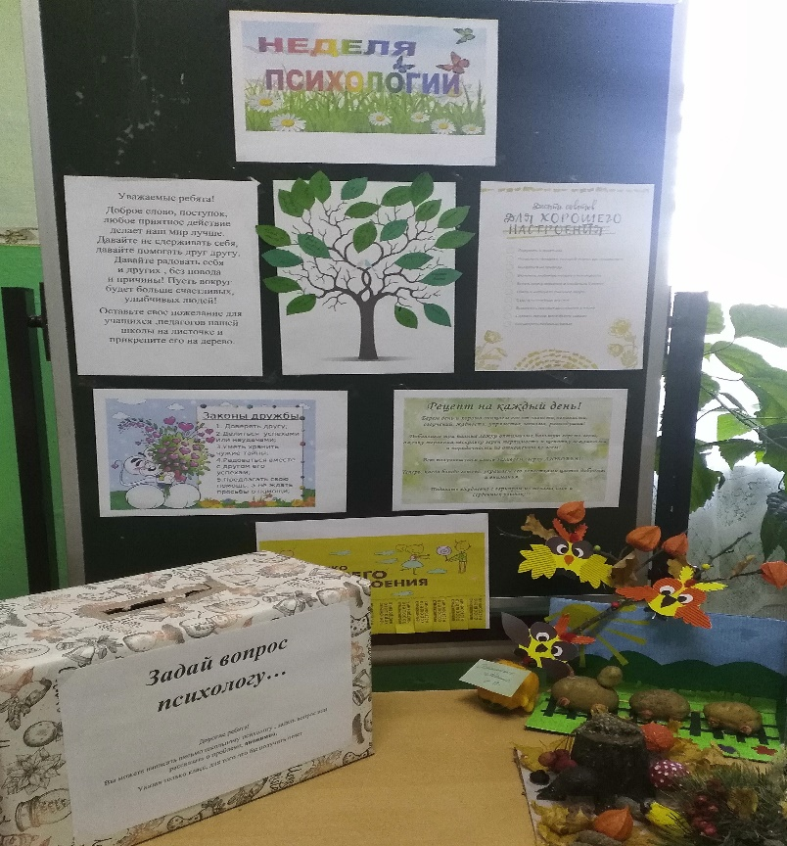
Акция –почтовый ящик «Задай вопрос психологу…» -
Учащиеся писали записки с интересующими вопросами, анонимно (что позволило не боятся задать вопрос) с указанием класса. Психолог отвечал на вопросы в классе.

Вторник 11.10.2022
Психологические игры с элементами тренинга с учащимися 5-8 классов.
«Все мы разные и в этом наша сила» «Эффективные способы разрешения конфликтов»

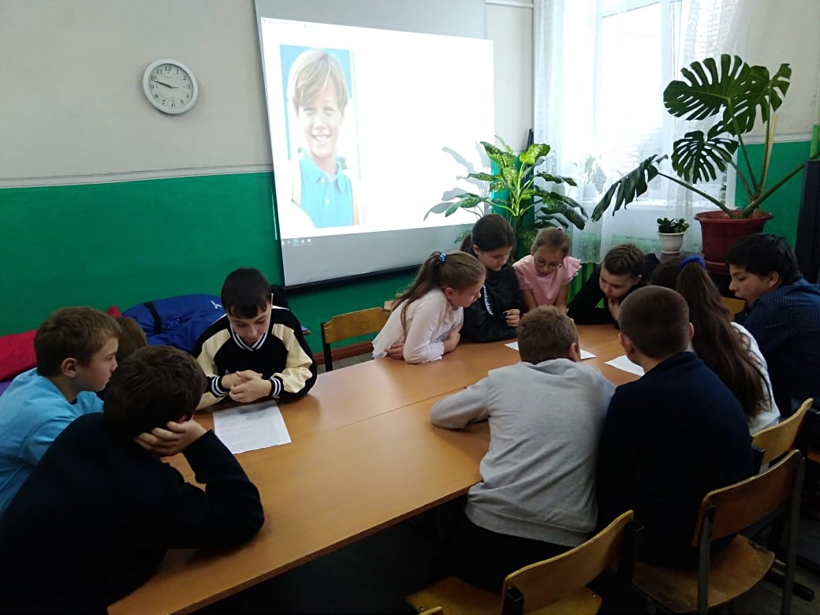
Среда 12.10.2022
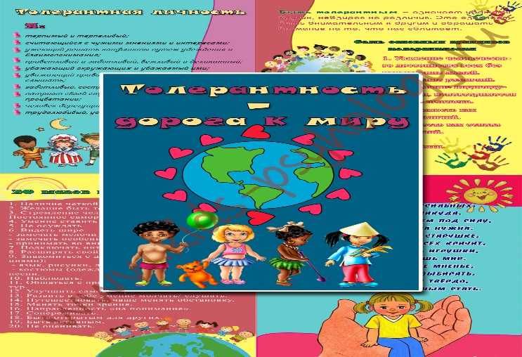
Оформление информационного стенда : «Толерантность –дорога к миру»
Родительские собрания: «Создание благоприятной психологической среды в семье как основа благополучия детей и подростков. Адаптационный период . «Буллинг в классе –действия родителей.»

Четверг 13.10.2022
Классные часы «Поведение человека в ситуации опасности»
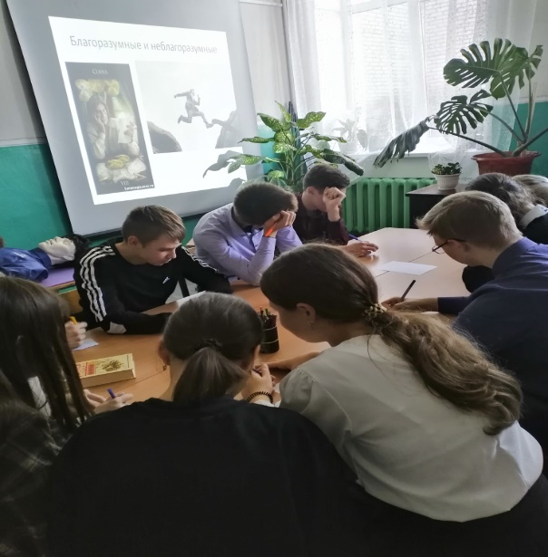
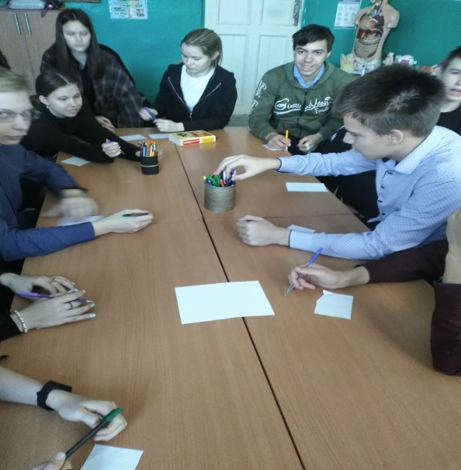
Пятница 14.10.2022
Риск экстремистских угроз в сети-интернет.»
«Скулшутинг.О чем должен знать каждый.»

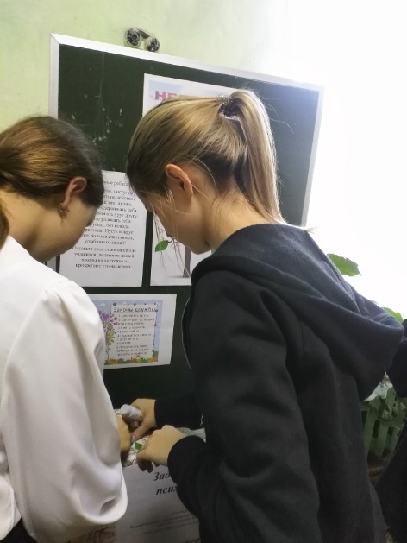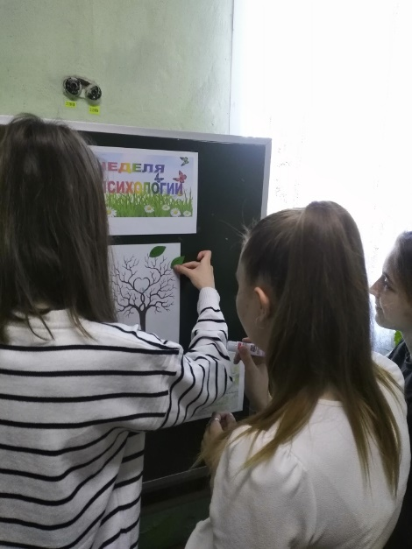
Акция «Дерево пожеланий»
Подведение итогов: В неделе Психологии использованы все виды психологической работы в школе: просвещение, коррекционно-развивающая и профилактическая работа. Мероприятиями недели были охвачены учащиеся, педагоги,родители. Положительным достижением Недели психологии можно считать то, что по сравнению с обычной ежедневной работой активность участников образовательного процесса значительно возросла.

